①自分の家に◎，避難所に○を書きましょう。
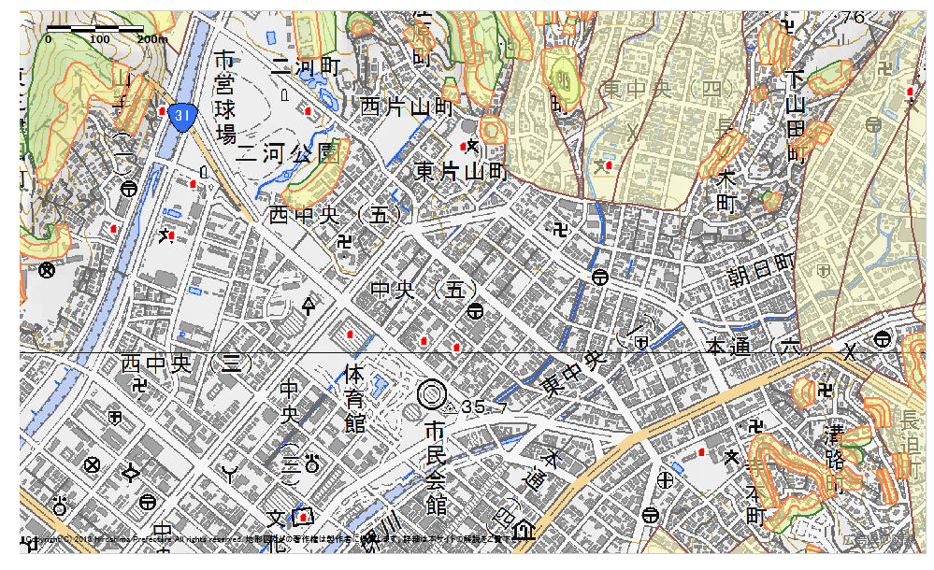
②どうやったら安全に避難できるか，自分の家と避難所を線で結んでみましょう。

